PHỤ LỤC 01: PHẠM VI CÔNG VIỆC
(Đính kèm Hợp đồng số …/2025/PTH-… ngày 01/08/2025)

PHẦN 1: PHẠM VI CÔNG VIỆC BẢO DƯỠNG HỆ THỐNG PHAO TIÊU HÀNG HẢI NSRP

Tổng quan Hệ thống Phao tiêu Hàng hải:
Hệ thống phao tiêu (phao báo hiệu) hàng hải là một phần không thể thiếu trong các hạng mục công trình biển của Công ty TNHH Lọc hóa dầu Nghi Sơn (NSRP). Hệ thống này bao gồm các phao báo hiệu hàng hải, phao đánh dấu các vị trí có các thiết bị dưới nước và đèn biển, được thiết kế nhằm hướng dẫn tuyến hành trình cho tàu thuyền ra vào và đánh dấu vị trí các thiết bị dưới nước.
Tài liệu này mô tả chi tiết phạm vi công việc liên quan đến công tác kiểm tra và bảo dưỡng hệ thống phao báo hiệu hàng hải.

Mã, Tiêu chuẩn và Quy chuẩn kỹ thuật:

Hệ thống phao báo hiệu hàng hải phải tuân thủ các tiêu chuẩn sau:

Mã và Tiêu chuẩn:
Nhà thầu phải tuân thủ tất cả các quy định, mã, tiêu chuẩn hiện hành áp dụng trong quá trình thực hiện Dịch vụ, bao gồm cả những sửa đổi, bổ sung hoặc thay thế (nếu có), bao gồm nhưng không giới hạn ở những nội dung sau:
    - Aids to Navigation Manual NAVGUIDE 2010, IALA
    - AISI 316 "Stainless Steel Round Bar"
    - AWS D1.1/D1.1M "Structural Welding Code"
    - IALA Guidelines No. 1066 “The Design of Floating Aid to Navigation Moorings”
    - IALA Recommendation E-107 "Mooring for Loading Aids to Navigation"
    - IALA Recommendation E-108 "The surface colors used as visual signals on Aids to Navigation"
    - IALA Guidelines No. 1023 “The Design of Leading Lines Edition 1.1”
    - BS 6349-1 "Code of practice for general criteria"
    - BS 6349-6 "Design of inshore moorings and floating structures"
    - BS 6405 "Specification for Non-calibrated short link steel chain (Grade 30) for general engineering purpose: class 1 and 2"
    - BS EN 1663 "Prevailing torque type hexagon nuts with flange (with non-metallic insert)
    - BS EN 10088 "Stainless steels"
    - ISO 12944 "Paints and Varnishes - Corrosion Protection of Steel Structures by Protective Paint Systems"
    - ISO 14713 "Protective Against Corrosion of Iron and Steel in Structures - Zinc and
Aluminum Coatings - Guidelines"
    - ITU-R M.824-2 "Technical parameters of Radar Beacons (RACONS)"
- JIS G 3105 "Steel Bars for Chains"
- TCVN 2737 : 1995 "Loads and Actions - Design Code”
- QCVN20 : 2012 “BGTVT-National technical regulation on aids to navigation”
- National technical regulation on Aids to Navigation QCVN 20:2015/BGTVT issued by with Circular No. 75/2015/TT-BGTVT dated 24th November 2015 of the Ministry of Transportation.
- IALA’s guidelines and recommendations.
- Installation and maintenance guidelines issued by Northern Maritime Service Company in relation to the system of marine buoys.

Tiêu chuẩn
- S-000-13M0-0001V “Detailed Engineering Design Data for Berthing Facilities”
- S-000-1310-0003V "Wind Calculation Procedure"
- T-000-13M0-0001V “Met ocean Data Report Extreme Wave and Sea Level Condition”
- T-000-13M1-0002V "Marine Geotechnical Investigation Report"
- T-000-13M2-0002V “Navigation Study Report”

Tài liệu tham khảo
- VV31M2-002-A-002 "Construction Specification for Piling Work"
- VV31M2-002-A-003 "Material Specification for Steel Piles and Steel Works"
- VV31M2-002-A-005 “Construction Specification for Structural Steel Work”
- VV31M2-002-A-006 “Construction Specification for Cathodic Protection Work”
- VV31M2-002-A-007 "Construction Specification for Reinforced Concrete Work"
- VV31M2-002-A-381 “Navigation Aids Layout Plan”

Tổng quan về thiết bị
Hệ thống báo hiệu hàng hải bao gồm tổng cộng 42 phao và 2 đèn biển, được bố trí theo sơ đồ dưới đây:
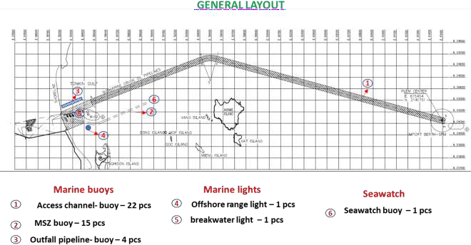
Ảnh 1: Sơ đồ tổng thể hệ thống báo hiệu hàng hải

Phao đánh dấu tuyến ống dẫn dầu thô (Marine Safety Zone Buoy: Phao MSZ)

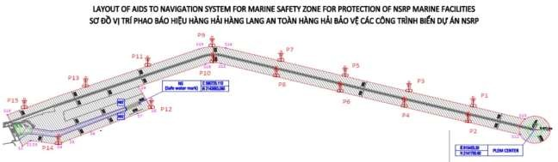
Phao MSZ gồm 15 phao được sử dụng để đánh dấu tuyến ống dẫn dầu thô của NSRP.
Vị trí tọa độ của Phao MSZ:

TỌA ĐỘ PHAO MSZ (WGS-84)
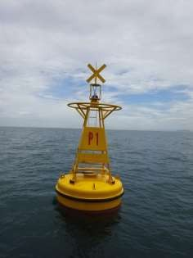 | Tên phao | Vĩ độ (Bắc) | Kinh độ (Đông)
 | P1 | 19o22’29.5’’ | 106o03’51.4’’
 | P2 | 19o21’53.3’’ | 106o03’40.7’’
 | P3 | 19o23’05.9’’ | 106o01’34.4’’
 | P4 | 19o22’29.7’’ | 106o01’23.8’’
 | P5 | 19o23’42.3’’ | 105o59’17.4’’
 | P6 | 19o23’06.1’’ | 105o59’06.8’’
 | P7 | 19o24’18.6’’ | 105o57’00.5’’
 | P8 | 19o23’42.4’’ | 105o56’49.8’’
 | P9 | 19o24’53.4’’ | 105o54’32.9’’
 | P10 | 19o24’15.8’’ | 105o54’34.5’’
 | P11 | 19o24’08.2’’ | 105o52’14.5’’
 | P12 | 19o22’29.7’’ | 105o52’21.9’’
 | P13 | 19o23’20.3’’ | 105o50’01.5’’
 | P14 | 19o21’06.2’’ | 105o49’02.3’’
 | P15 | 19o22’30.6’’ | 105o47’50.0’’

Phao luồng hàng hải (Access channel bouy)
Phao luồng hàng hải gồm 21 phao biển và 1 phao trên bờ (màu đỏ và màu xanh), được đánh số từ “NS-1” đến “NS-22”. Các phao này tạo thành một luồng an toàn để hướng dẫn tàu thuyền tiếp cận cầu cảng của NSRP.
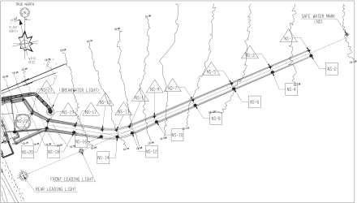
Ảnh 2: Sơ đồ tuyến phao luồng hàng hải

TỌA ĐỘ HỆ THỐNG PHAO LUỒNG HÀNG HẢI (WGS-84)
Ảnh phao (ảnh mẫu) | Tên phao | Vĩ độ (Bắc) | Kinh độ (Đông)
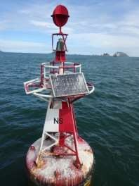  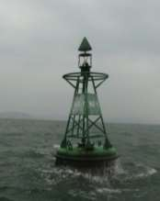 | NS | 19o22’42.4’’ | 105o51’56.0’’
 | NS1 | 19o22’30.7’’ | 105o51’26.8’’
 | NS2 | 19o22’27.1’’ | 105o51’28.4’’
 | NS3 | 19o22’18.8’’ | 105o50’57.0’’
 | NS4 | 19o22’15.2’’ | 105o50’58.6’’
 | NS5 | 19o22’06.9’’ | 105o50’27.2’’
 | NS6 | 19o22’03.3’’ | 105o50’28.8’’
 | NS7 | 19o21’55.0’’ | 105o49’57.4’’
 | NS8 | 19o21’51.4’’ | 105o49’59.1’’
 | NS9 | 19o21’43.1’’ | 105o49’27.6’
 | NS10 | 19o21’39.5’’ | 105o49’29.2’
 | NS11 | 19o21’36.0’’ | 105o49’08.5’
 | NS12 | 19o21’31.4’’ | 105o49’10.4’
 | NS13 | 19o21’33.5’’ | 105o48’58.4’
 | NS14 | 19o21’28.7’’ | 105o48’59.0’
 | NS15 | 19o21’33.7’’ | 105o48’47.5’
 | NS16 | 19o21’28.9’’ | 105o48’46.7’
 | NS17 | 19o21’36.9’’ | 105o48’26.6’

TỌA ĐỘ HỆ THỐNG PHAO LUỒNG HÀNG HẢI (WGS-84)
Ảnh phao (ảnh mẫu) | Tên phao | Vĩ độ (Bắc) | Kinh độ (Đông)
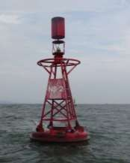 | NS18 | 19o21’32.0’’ | 105o48’25.8’
 | NS19 | 19o21’40.1’’ | 105o48’05.7’
 | NS20 | 19o21’35.2’’ | 105o48’04.9’
 | NS21 | 19o21’45.8’’ | 105o47’53.5’
 | NS22 (trên bờ) | 19o21’32.3’’ | 105o47’40.0’

Phao đánh dấu đường ống xả thải của NSRP (Outfall pipeline buoy)
Phao đường ống xả thải gồm 4 phao màu vàng được thiết kế để đánh dấu vị trí của đường ống xả thải.

TỌA ĐỘ PHAO ĐÁNH DẤU ĐƯỜNG ỐNG XẢ THẢI CỦA NSRP (WGS-84)
Ảnh phao (ảnh mẫu) | Tên phao | Vĩ độ (Bắc) | Kinh độ (Đông)
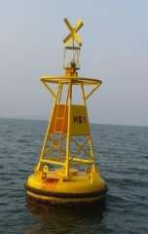 | MB1 | 19o22’07.6’’ | 105o47’50.6’
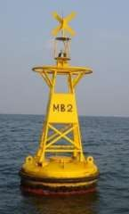 | MB2 | 19o22’13.0’’ | 105o48’05.9’
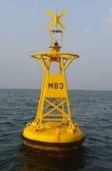 | MB3 | 19o22’17.1’’ | 105o48’17.5’

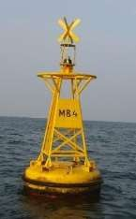 | MB4 | 19o22’20.5’’ | 105o48’26.2’

Đèn chập tiêu (Leading light)
Đèn chập tiêu gồm 1 đèn dẫn phía trước (ngoài khơi) và 1 đèn dẫn phía sau (trên bờ) tạo thành một đường thẳng. Tàu phải đi theo đường thẳng này để tiếp cận cầu cảng NSRP một cách an toàn
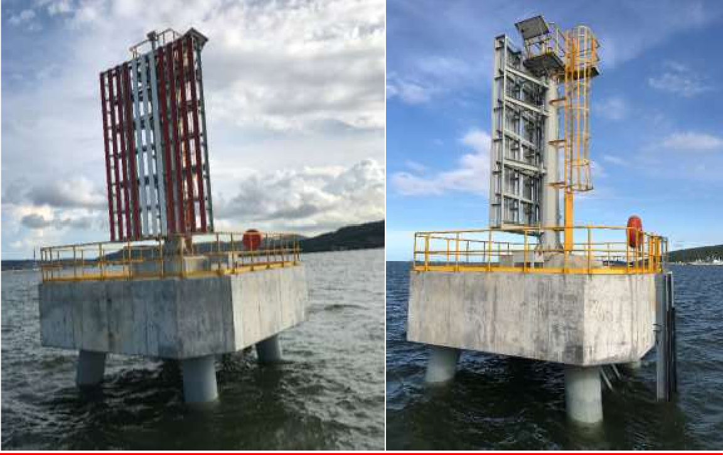
Ảnh 3: Hình ảnh đèn chập tiêu

Đèn ở đê chắn sóng (Breakwater light)
Một đèn cảnh báo được lắp đặt ở cuối đê chắn sóng để cảnh báo tàu cá và các phương tiện thủy khác nhằm tránh va chạm.

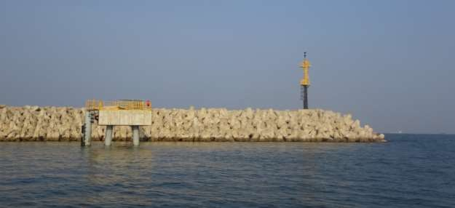

Ảnh 4: Hình ảnh đèn ở đê chắn sóng

Phạm vi công việc:

STT | Hạng mục công việc | Tần suất  dịch vụ
1 | Thay 01 đệm va cầu cảng ở NSRP | Theo yêu cầu
2 | Lắp đặt 01 phao tín hiệu hàng hải NSRP | Theo yêu cầu
3 | Kéo về 01 phao tín hiệu hàng hải NSRP | Theo yêu cầu
4 | Thuê sà lan có cẩu sức nâng tối thiểu 50 tấn (dùng để thay đệm va cầu cảng) | Theo yêu cầu
5 | Chi phí huy động/ giải tỏa sà lan có cẩu sức nâng tối thiểu 50 tấn (dùng để thay đệm va cầu cảng) | Theo yêu cầu

PHẦN 2: PHẠM VI CÔNG VIỆC BẢO DƯỠNG VÀ KHẢO SÁT HỆ THỐNG ĐỆM VA CẦU CẢNG (FENDER) NSRP
- Thông tin về thiết bị:
Có tổng cộng 48 đệm va như được tóm tắt trong bảng 2.1. Các đệm này được lắp đặt tại cầu cảng 1A/1B, 2A/2B, và 4A/4B, như minh họa trong Hình 2.1.

Cầu cảng | Loại | Trọng tải tàu tối đa (DWT) | Loại đệm va | Số lượng
1A/1B | Cầu cảng hàng khô | 15,000 DWT | 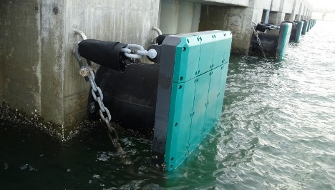 | 28
2A/2B-3 | Cầu cảng chất lỏng | 15,000 DWT | 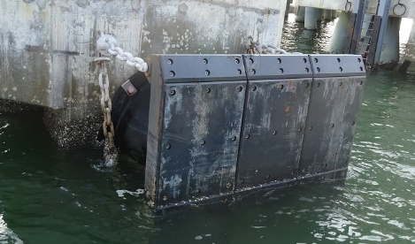 | 12
4A/4B | Cầu cảng chất lỏng | 40,000 DWT | 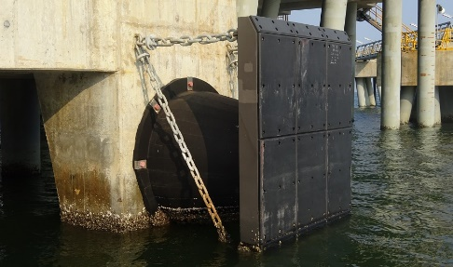 | 8
TỔNG |  |  |  | 48
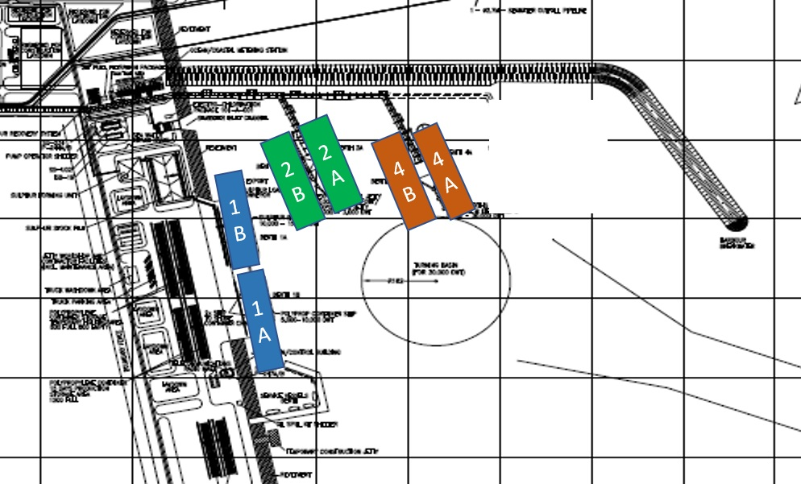
Hình 2.1: Vị trí cầu cảng và các đệm va

Mỗi đệm va bao gồm: hệ thống xích, phần tử cao su, kết cấu thép, và mặt trước với tấm lót như thể hiện ở Hình 2.2.
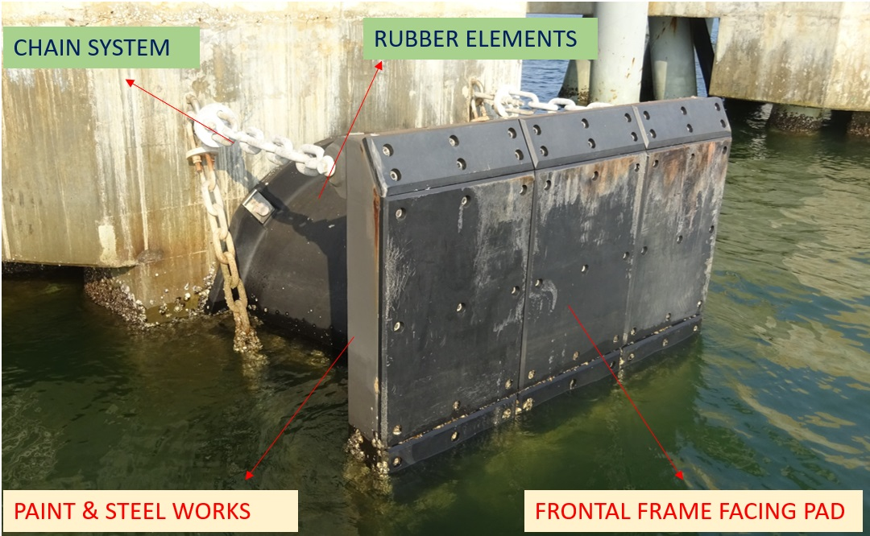

- Phạm vi công việc

STT | Hạng mục công việc | Tần suất  dịch vụ
1 | Thay 01 đệm va cầu cảng ở NSRP | Theo yêu cầu
2 | Lắp đặt 01 phao tín hiệu hàng hải NSRP | Theo yêu cầu
3 | Kéo về 01 phao tín hiệu hàng hải NSRP | Theo yêu cầu
4 | Thuê sà lan có cẩu sức nâng tối thiểu 50 tấn (dùng để thay đệm va cầu cảng) | Theo yêu cầu
5 | Chi phí huy động/ giải tỏa sà lan có cẩu sức nâng tối thiểu 50 tấn (dùng để thay đệm va cầu cảng) | Theo yêu cầu

